2022年4月杂志速递

《天涯》 2022年第1期内容简介
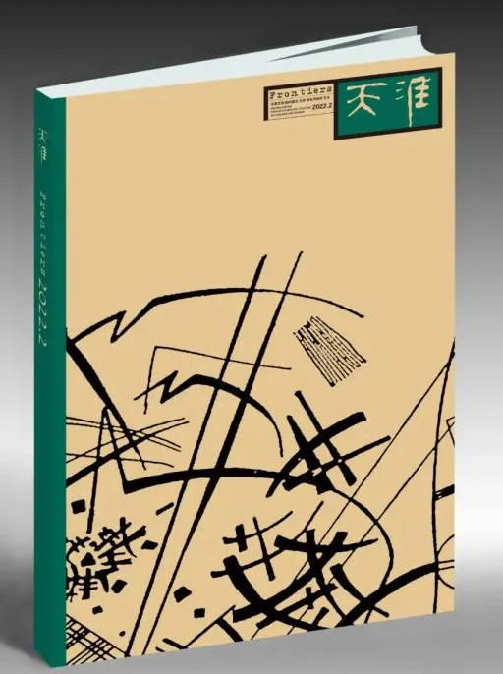
孔见
仁道主义的推恩过程
P004
当代人如何“收复心灵失地”、重建今日社会伦理体系、弥纶东方人文精神的高处等议题一直是作家孔见的思考重心。在《仁道主义的推恩过程》中，孔见置身于儒学的传统视域，追本溯源，以独到视角挖掘仁道主义的本源，又看到其在社会公共领域推恩的政治哲学实践本质。
杜学文
刘慈欣科幻小说的思想资源
P017
从1989年创作出版科幻小说《超新星纪元》，到二十一世纪第一个十年里捧出中国科幻的扛鼎之作——《三体》，刘慈欣构建了具有深度和广度的科幻世界，回应了“星空的召唤”，引领中国科幻走向世界。学者杜学文长期关注刘慈欣的创作，架起阅读、研究的“天文望眼镜”，透过文本的“星云”，观测刘慈欣繁复科幻世界中的源头与基石，试图推演出其思想与创作的思维星图。
杜君立
清朝的人参神话
P032
历史的细节始终是令人着迷的部分，这些细节犹如时间的辙痕，让观者见微知著，睹始知终。历史学者杜君立在《清朝的人参神话》中，通过“人参神话”的发生与衍变，看清王朝的兴与衰，以小见大的经济史学观，体现了独辟蹊径的史学研究“方法论”。
沈苇 陈应松
“生态、自然与时代”二人谈
P048
面对日益严重的全球生态环境问题，中国加快推动生态文明体制改革，建设美丽中国，把可持续发展提升到绿色发展的高度。这关系人民福祉、民族未来，与全人类的命运走向也休戚与共。生态、自然与时代之间的关系为何，在当下，文学的书写该如何呈现这一复杂关系？诗人沈苇倾心“自然”，小说家陈应松侧重“生态”，两人都从各自的视角，为这一话题提供富有生机的思考。
张艺谋 张英
时代、责任与个人的际遇
P061
2022年北京冬奥会将于2月4日开幕，本届冬奥会“一起向未来”的主题口号，让人们感受到奥林匹克精神所召唤的团结、秩序与希望。在这“向未来”的节点，张艺谋于2008年8月8日北京奥运会开幕式后第二天接受的一个长篇采访，在尘封近十四年后亮相，将我们拉回那场梦幻般的开幕式——那是“全世界感受中国的浪漫”的时刻。时代、责任与个人际遇亦在此交汇，张艺谋为我们揭开了这一次史上最盛大的奥运开幕式背后的故事。
韩东 朱辉 弋舟 谢络绎
小说
P086
短篇小说的篇幅之短要求作家必须具备“短篇意识”，才能在极限的篇幅内，容纳足够多的内容、放射足够宽的外延。本期“小说”栏目中，韩东、朱辉、弋舟三位短篇小说高手不满足“止于技”，而是“进于道”，以短篇之精短写意义之绵长。谢络绎的中篇小说《荒春纪事》则以足够丰盈的尺幅，体现“文学即人学”所蕴含的道与义，情节看似小说家的“纪事”，实则是新冠疫情期间人性之光的“本纪”。
乔焕江 孙葳 高翔
“网络文学与网生文化”研究小辑
P183
中国网络文学发展二十余年，已从边缘地带步入主流文化阵地，其中蕴藏的想象力、创造力，引人入胜，其发展成就也为世人瞩目。在“网络文学与网生文化”研究小辑中，乔焕江、孙葳和高翔三位学者，分别从中国网络文学早期生态、女频文IP改编和男频文IP改编这三个角度，梳理中国网络文学的源与流，探讨网生文化良性发展的多重可能。

《读者》 2022年第2期内容简介
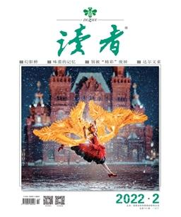

卷首语：走向佳处
天地之间，其唯走路乎。
能够走路，是世上最美之事。何处皆能去得，何样景致皆能明晰见得。当心中有些微烦闷、腹中有少许块垒，放步去走，只消一二十分钟，便能渐渐抛去。
若再走下去，愈走便愈接近另一个境地，心中烦闷渐除，美景亦一一奔入眼帘。
若能自平地走到高山，自年轻走到年老，自东方走到西方，那是何等的福分！
低头想事而走，岂不可惜？再重要的事，亦不应过度思虑，至少别在走路时闷着头去想。
走路便该观看风景：路人的奔忙，巷子的曲折，阳台上晒的衣，墙头垂的花;风刮掉某人的帽子，吹着它在地上滚跑;两辆车面对面，突然“吱”的一声刹住，全是走路时的风景。更别说山上耸立的奇峰、雨后的野瀑、山腰斜出的虬树等原本恒存于各地的绝景。
人生得两腿，不仅是为了从甲地赶往乙地，更是为了途中的风景。
途中风景之佳与不佳，道出了人命运的好与不好。好比张三一辈子皆看得好景，而李四一辈子皆在恶景中度过。
人之境遇的确如此。你欲看得好风景，便要有选择道路的自由，便该在当下迈开步来走，走往欲去的佳处，走往欲去的美地。如不知何方为佳美，便说什么也要去寻出、问出、空想出，而后走向它。

